PROGRAMA DE PESQUISA (BUSCA) NA BASE DE RPI

O programa deverá contemplar bases de cadastro e de dados a saber:

- Cadastro de Clientes (nome, endereço, e-mails, telefones, contatos, etc.)
- Cadastro de despachos Marcas de RPI (antigos e novos)
- Cadastro de Atributos Marcas de RPI
- Cadastro de Código de Imagem de Marcas de RPI
- Cadastro de Apresentação e de Natureza do Processo de Marcas
- Cadastro com Classes de Produtos e Serviços de Marcas
- Cadastro de afinidades de Classes de Produtos e serviços de Marcas
- Cadastro de regras de ortografia de Marcas
- Modelo de tela integrada para de extração de dados, imagens e NCL
- Pesquisa
- Resultado de pesquisa
- Detalhamento
- Regras de impressão
- Cadastro de usuários
- Cadastro de perfil de usuário com seleção de funcionalidades
- Observações

Cadastro de Cliente
O cadastro de Cliente servirá para indicação dos dados da empresa, com relação de todos os usuários desse cliente cadastrados no sistema. Somente poderá haver um usuário acessando o sistema com os mesmos dados de login/senha, e caso outro usuário acesse o sistema com os mesmos dados, o acesso do usuário anterior será desconectado.

Conforme conversamos por telefone, o veja o cadastro do cliente no formato que você sugeriu com níveis de acesso.

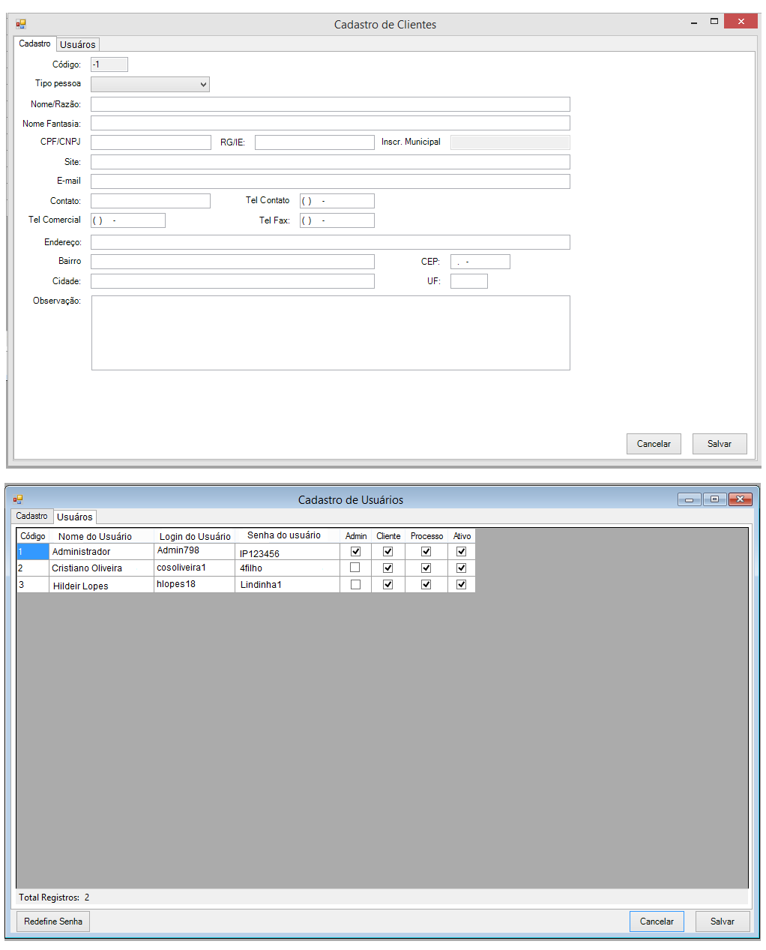

Cadastro de despachos Marcas de RPI (antigos e novos):
No cadastro constará todos os despachos (antigos e novos) conforme modelo de dados em XLS abaixo:

Arquivo de despachos antigos (TXT)

Cód. Desp. | Despacho | Descrição Despacho | Prazo 1 em dias | Prazo 2 em dias
003 | Publicado o pedido de registro | Publicado o pedido de registro, de acordo com o Art. 158 da LPI | 60
004 | Republicado o pedido de registro | Republicado o pedido de registro, tendo em vista, o disposto no complemento | 60

Arquivo de despachos Novos (XML)

Cód. Desp. | Despacho | Descrição Despacho | Prazo 1 em dias | Prazo 2 em dias
IPAS009 | Publicação de pedido de registro para oposição | Publicado o pedido de registro de marca para a apresentação de oposição, nos termos do artigo 158 da Lei da Propriedade Industrial (LPI, lei n.º 9.279, de 14 de maio de 1996). Art. 158 - Protocolizado, o pedido será publicado para apresentação de oposição no prazo de 60 (sessenta) dias. | 60
IPAS106 | Arquivamento definitivo de pedido de registro | Arquivado definitivamente o pedido de registro de marca em vista da ausência de procuração, encerrando-se a instância administrativa nos termos do parágrafo 2º do artigo 216 da Lei da Propriedade Industrial - LPI (Lei n.º 9.279, de 14 de maio de 1996). Art. 216 - Os atos previstos nesta Lei serão praticados pelas partes ou por seus procuradores, devidamente qualificados. (…) Parágrafo 2º.- A procuração deverá ser apresentada em até 60 (sessenta) dias contados da prática do primeiro ato da parte no processo, independente de notificação ou exigência, sob pena de arquivamento, sendo definitivo o arquivamento do pedido de patente, do pedido de registro de desenho industrial e de registro de marca. | 0
IPAS029 | Deferimento de pedido de registro | Como parte do exame de mérito do pedido de registro de marca, foram analisadas a liceidade, a distintividade e a disponibilidade do sinal requerido como marca, inclusive por meio de buscas de anterioridade e do exame de eventuais oposições, manifestação do requerente e demais documentos apresentados. Concluído o exame e verificada a registrabilidade da marca, defere-se o pedido de registro. | 60 | 30

Modelo de tela para cadastramento de despachos

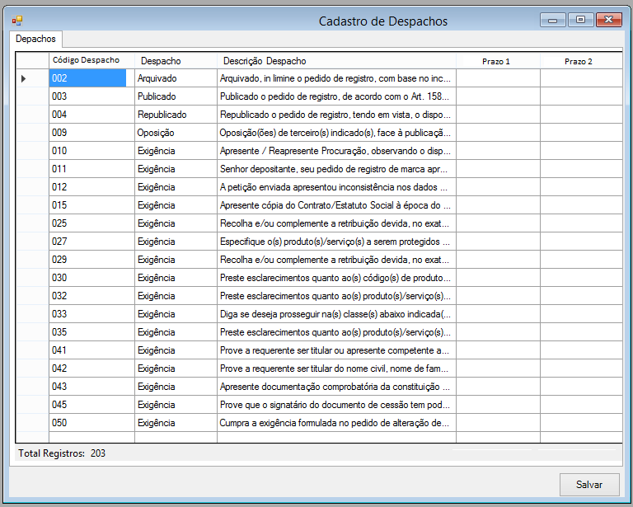

Abaixo pode ser verificado como são apresentados no sistema atual os despachos na tela de detalhamento do processo

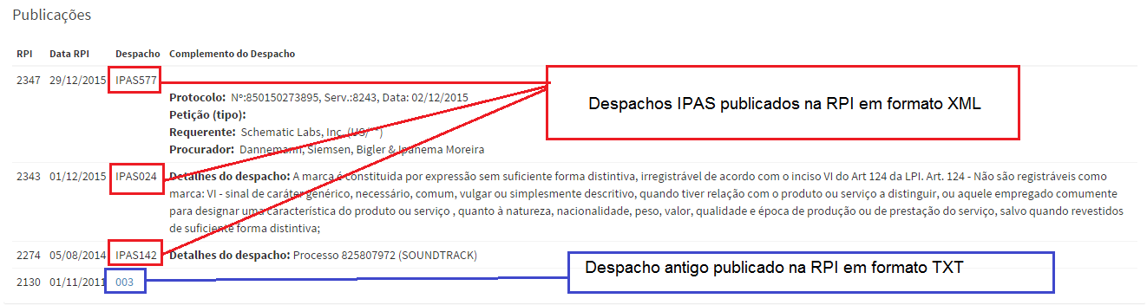

Cadastro de Atributos Marcas de RPI: Esse cadastro contemplará as descrições do código do atributo da petição, que será apresentada no campo PETIÇÃO no complemento do despacho da RPI na tela de detalhamento do processo. Exemplo:
Código Atributo  (codigoServico do XML) | Descrição Atributo
3791 | Aditamento a petição
3481 | Anotação de alteração de nome, sede ou endereço
3913 | Anotação de limitação ou ônus
P08 | Anotação de transferência de titularidade
3491 | Anotação de transferência de titularidade decorrente de cessão
3492 | Anotação de transferência de titularidade decorrente de cisão
3496 | Anotação de transferência de titularidade decorrente de outros motivos
3632 | Apresentação de documentos de procuração
3811 | Apresentação de documentos: documentos de prioridade
3818 | Apresentação de documentos: outros documentos
3371 | Caducidade
3725 | Concessão de registro de marca e expedição de certificado no prazo ordinário

Modelo de tela de cadastro:
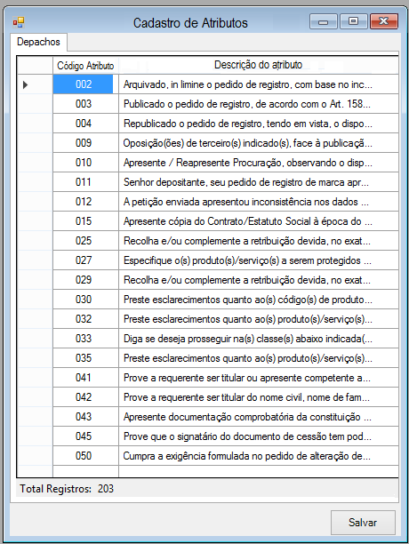

Abaixo é possível visualizar como são exibidos os atributos de um processo no sistema atual.

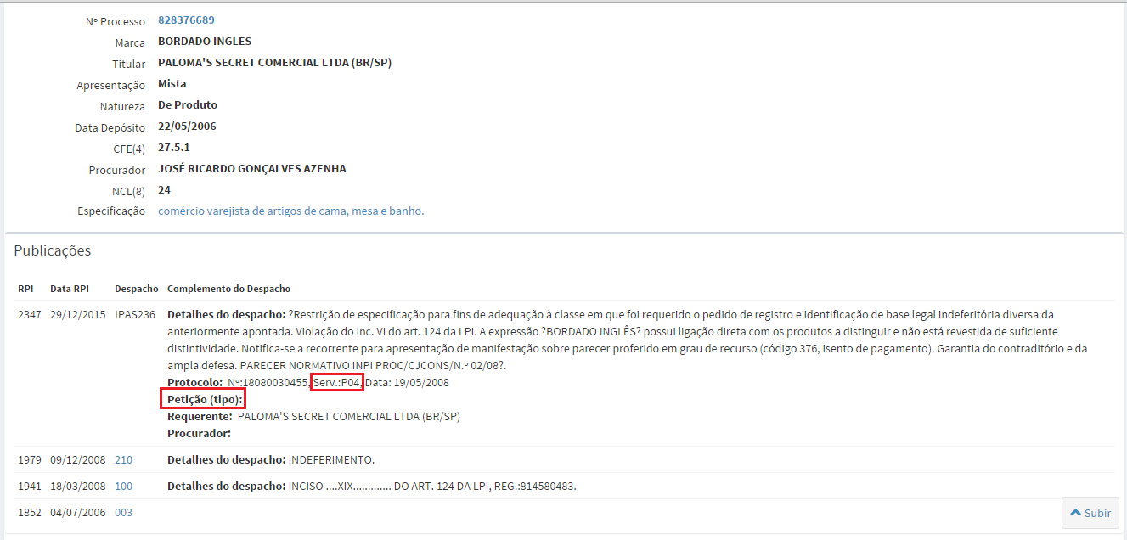

Cadastro de Código de Imagem de Marcas de RPI: Informa a Apresentação e a Natureza do Processo. Exemplo:

Código Viena | Descrição do Código Viena
1 | CORPOS CELESTES, FENÔMENOS NATURAIS, MAPAS GEOGRÁFICOS
1.1 | ESTRELAS, COMETAS
1.3 | SOL
1.5 | TERRA, GLOBOS TERRESTRES, PLANETAS
1.7 | LUA
1.11 | CONSTELAÇÕES, GRUPOS DE ASTROS, CÉU ESTRELADO, GLOBOS CELESTES, MAPAS CELESTES
1.13 | ESFERAS ARMILARES, PLANETÁRIOS, ÓRBITAS ASTRONÔMICAS, MODELOS ATÔMICOS, MODELOS MOLECULARES.
1.15 | FENÔMENOS NATURAIS
1.17 | MAPAS GEOGRÁFICOS, PLANISFÉRIOS
1.1 | ESTRELAS, COMETAS
1.1.1 | Estrelas
1.1.15 | Cometas, estrelas com cauda
1.1.17 | Rosas dos ventos
1.1.2 | Uma estrela

Modelo de tela
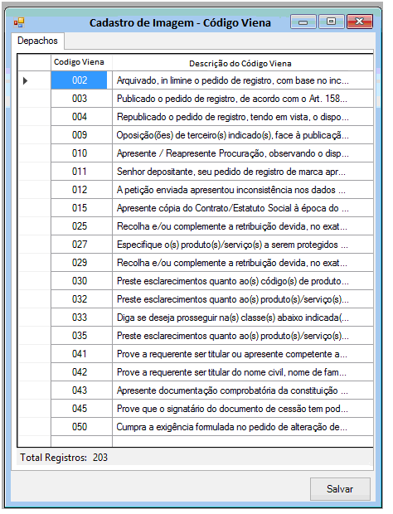
Visualização no sistema atual.
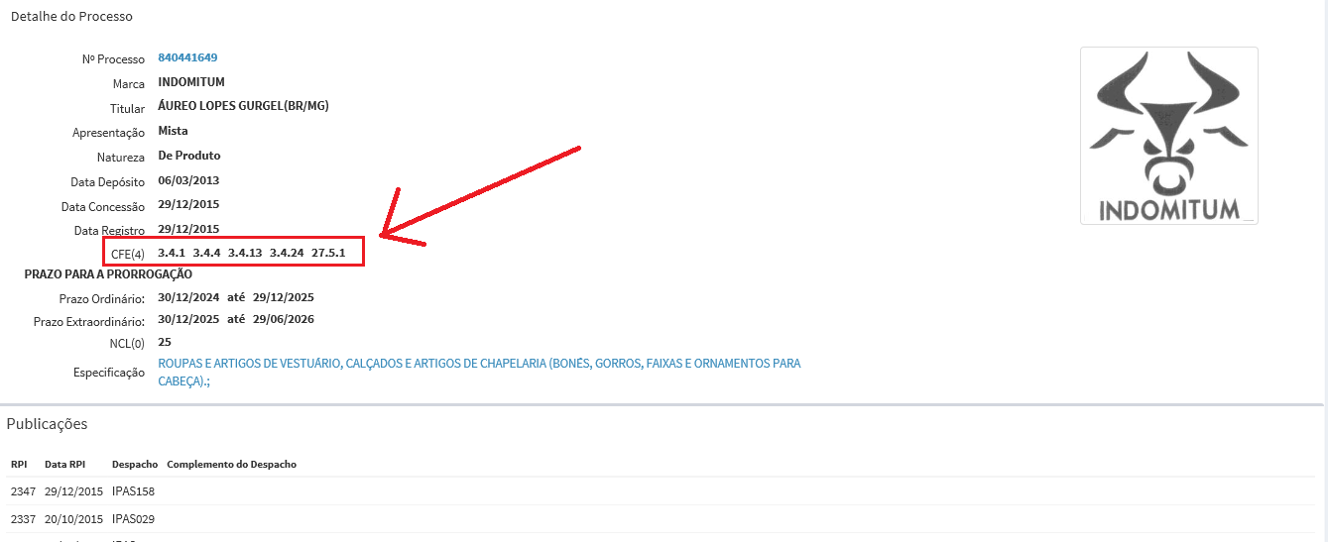

Cadastro de Apresentação e de Natureza do Processo de Marcas (RPI): Informa a Apresentação e a Natureza do Processo. Essas informações podem Exemplo:

Modelo de telas dos dois cadastros.
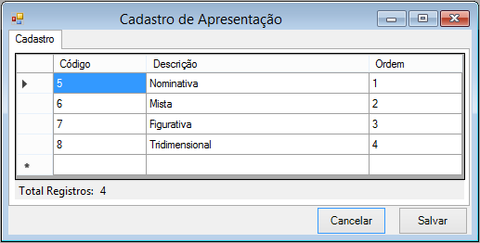 | 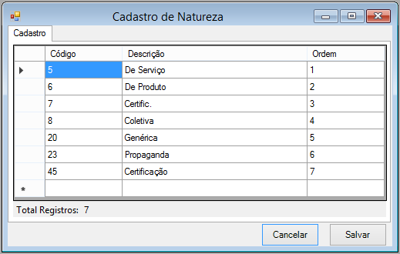

Visualização no sistema atual.
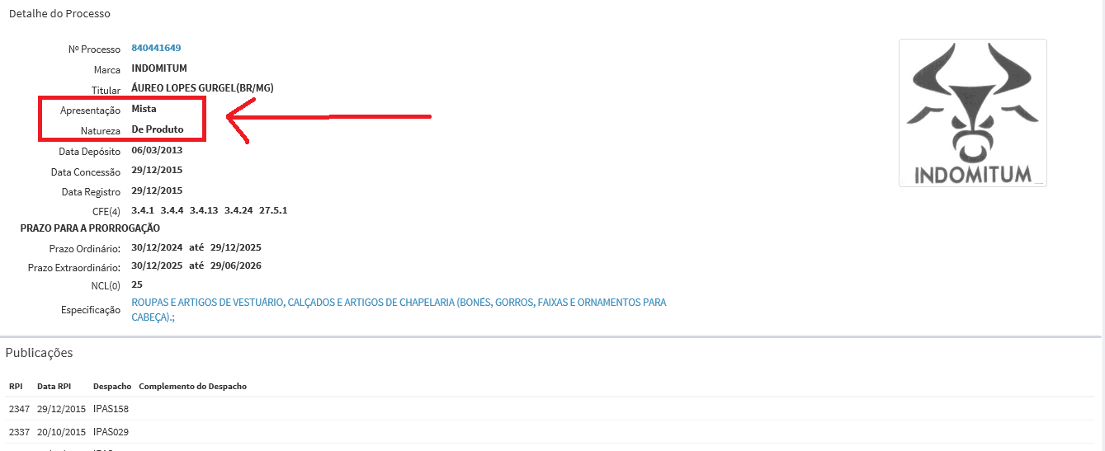

Cadastro de Classes de Produtos e Serviços de Processo de Marcas (RPI): Essa base refere-se ao cadastrado de todas as classes, tanto as Nacionais e Internacionais com as Edições da NICE(NCL) 7, 8, 9 e 10.

CLASSE NACIONAL

Classe | SubClasse | Descrição da Classe/Subclasse
00 | 00 | Classe Coringa
01 | 10 | Resinas em geral.
01 | 15 | Substâncias para extinguir fogo.
01 | 20 | Substâncias para têmpera e preparados para solda.
01 | 25 | Substâncias para conservar produtos alimentícios.
02 | 10 | Matérias tintoriais.
02 | 20 | Preservativos contra a oxidação e a deterioração de material.
03 | 10 | Preparados para lavanderia, produtos e instrumentos de limpeza, exceto os de uso pessoal e industrial.
03 | 20 | Produtos de perfumaria e de higiene, e artigos de toucador em geral.
03 | 30 | Produtos de higiene, sem aplicação terapêutica, para uso em animais.
03 | 40 | Cabelos naturais e artificiais e unhas artificiais.
04 | 10 | Óleos lubrificantes, graxas e combustíveis em geral.
04 | 20 | Combustíveis atômicos.
04 | 30 | Artigos para iluminação não elétricos.
05 | 00 | Medicamentos em geral.
05 | 10 | Medicamentos antibióticos e quimioterápicos.
05 | 11 | Medicamentos que atuam no sistema nervoso central e periférico.
05 | 12 | Medicamentos que atuam no sistema nervoso central.
05 | 13 | Medicamentos que atuam no aparelho cardiovascular.
39 | 30 | Serviços veterinários e auxiliares.
39 | 40 | Serviços de psicologia, de assistência social, fonoaudiologia, fisioterapia e similares.
40 | 20 | Serviços de locação e administração de bens móveis em geral.
40 | 25 | Serviços de agenciamento, treinamento e fornecimento de mão-de-obra em geral.
40 | 30 | Serviços jurídicos.
40 | 31 | Serviços de assessoria econômico-financeira.
40 | 50 | Serviços de vigilância, segurança e investigação.

CLASSE INTERNACIONAL

NICE (NCL) | Classe | Descrição da Classe/Subclasse
10 | 01 | Substâncias químicas destinadas à indústria, às ciências, à fotografia, assim como à agricultura, à horticultura e à silvicultura; resinas artificiais não-processadas, matérias plásticas não processadas; adubo; composições extintoras de fogo; preparações para temperar e soldar; substâncias químicas destinadas a conservar alimentos; substâncias tanantes; substâncias adesivas destinadas à indústria.
7 | 01 | Produtos químicos destinados à indústria, à ciência, à fotografia, assim como à agricultura, à horticultura e à silvicultura; resinas artificiais em estado bruto, matérias plásticas em estado bruto; adubos para a Terra; composições extintoras de fogo; preparações para temperar e soldar metais; produtos químicos destinados a conservar os alimentos; substâncias tanantes; adesivos destinados à indústria.
8 | 01 | Substâncias químicas destinadas à indústria, às ciências, à fotografia, assim como à agricultura, à horticultura e à silvicultura; resinas artificiais não-processadas, matérias plásticas não processadas; adubo; composições extintoras de fogo; preparações para temperar e soldar; substâncias químicas destinadas a conservar alimentos; substâncias tanantes; substâncias adesivas destinados à indústria.
9 | 01 | Substâncias químicas destinadas à indústria, às ciências, à fotografia, assim como à agricultura, à horticultura e à silvicultura; resinas artificiais não-processadas, matérias plásticas não processadas; adubo; composições extintoras de fogo; preparações para temperar e soldar; substâncias químicas destinadas a conservar alimentos; substâncias tanantes; substâncias adesivas destinados à indústria.
10 | 02 | Tintas, vernizes, lacas; preservativos contra oxidação e contra deterioração da madeira; matérias tintoriais; mordentes; resinas naturais em estado bruto; metais em folhas e em pó para pintores, decoradores, impressores e artistas.
7 | 02 | Tintas, vernizes, lacas; preservativos contra oxidação e contra a deterioração da madeira; matérias tintoriais; mordentes; resinas naturais em estado bruto; metais em folhas e em pó para pintores, decoradores, impressoras e artistas.
8 | 02 | Tintas, vernizes, lacas; preservativos contra oxidação e contra deterioração da madeira; matérias tintoriais; mordentes; resinas naturais em estado bruto; metais em folhas e em pó para pintores, decoradores, impressores e artistas.
9 | 02 | Tintas, vernizes, lacas; preservativos contra oxidação e contra deterioração da madeira; matérias tintoriais; mordentes; resinas naturais em estado bruto; metais em folhas e em pó para pintores, decoradores, impressores e artistas.
10 | 03 | Preparações para branquear e outras substâncias para uso em lavanderia; produtos para limpar, polir e decapar; produtos abrasivos; sabões; perfumaria, óleos essenciais, cosméticos, loções para os cabelos; dentifrícios.
7 | 03 | Preparações para branquear e outras substâncias para a lavagem; preparações para limpar, polir, desengordurar e raspar; sabões; perfumaria, óleos essenciais, cosméticos, loções para os cabelos; dentifrícios.
8 | 03 | Preparações para branquear e outras substâncias para uso em lavanderia; produtos para limpar, polir e decapar; produtos abrasivos; sabões; perfumaria, óleos essenciais, cosméticos, loções para os cabelos; dentifrícios.
9 | 03 | Preparações para branquear e outras substâncias para uso em lavanderia; produtos para limpar, polir e decapar; produtos abrasivos; sabões; perfumaria, óleos essenciais, cosméticos, loções para os cabelos; dentifrícios.
10 | 04 | Graxas e óleos industriais; lubrificantes; produtos para absorver, molhar e ligar pó; combustíveis (incluindo gasolina para motores) e materiais para iluminação; velas e pavios para iluminação.
7 | 04 | Graxas e óleos industriais; lubrificantes; produtos para absorver, (regar) e ligar a poeira; combustíveis (incluindo a gasolina para motores) e artigos de iluminação; velas e mechas.(pavios)
8 | 04 | Graxas e óleos industriais; lubrificantes; produtos para absorver, molhar e ligar pó; combustíveis (incluindo gasolina para motores) e materiais para iluminação; velas e pavios para iluminação.
9 | 04 | Graxas e óleos industriais; lubrificantes; produtos para absorver, molhar e ligar pó; combustíveis (incluindo gasolina para motores) e materiais para iluminação; velas e pavios para iluminação.
10 | 05 | Preparações farmacêuticas e veterinárias; preparações higiênicas para uso medicinal; substâncias dietéticas adaptadas para uso medicinal, alimentos para bebês; emplastros, materiais para curativos; material para obturações dentárias, cera dentária; desinfetantes; preparações para destruição de vermes; fungicidas, herbicidas.
7 | 05 | Produtos farmacêuticos, veterinários e de higiene; substâncias dietéticas para uso medicinal, alimentos para bebês; emplastros, material para curativos; material para obturações dentárias com chumbo e para impressões dentárias; desinfetantes; produtos para a destruição de animais nocivos; fungicidas, herbicidas.
8 | 05 | Preparações farmacêuticas e veterinárias; preparações higiênicas para uso medicinal; substâncias dietéticas adaptadas para uso medicinal, alimentos para bebês; emplastros, materiais para curativos; material para obturações dentárias, cera dentária; desinfetantes; preparações para destruição de vermes; fungicidas, herbicidas.
9 | 05 | Preparações farmacêuticas e veterinárias; preparações higiênicas para uso medicinal; substâncias dietéticas adaptadas para uso medicinal, alimentos para bebês; emplastros, materiais para curativos; material para obturações dentárias, cera dentária; desinfetantes; preparações para destruição de vermes; fungicidas, herbicidas.
10 | 06 | Metais comuns e suas ligas; materiais de metal para construção; construções transportáveis de metal; materiais de metal para vias férreas; cabos e fios de metal comum não elétrico; serralharia, pequenos artigos de ferragem; canos e tubos de metal; cofres; produtos de metal comum não incluídos em outras classes; minérios.
7 | 06 | Metais comuns e suas ligas; materiais de construção metálicos; construções metálicas transportáveis; materiais metálicos para vias férreas; cabos e fios metálicos não elétricos; serralharia e quinquilharia metálica; tubos metálicos; cofres-fortes; produtos metálicos não incluídos em outras classes; minerais.
8 | 06 | Metais comuns e suas ligas; materiais de metal para construção; construções transportáveis de metal; materiais de metal para vias férreas; cabos e fios de metal comum não elétricos; serralharia, pequenos artigos de ferragem; canos e tubos de metal; cofres; produtos de metal comum não incluídos em outras Classes; minérios.
9 | 06 | Metais comuns e suas ligas; materiais de metal para construção; construções transportáveis de metal; materiais de metal para vias férreas; cabos e fios de metal comum não elétricos; serralharia, pequenos artigos de ferragem; canos e tubos de metal; cofres; produtos de metal comum não incluídos em outras classes; minérios.
10 | 07 | Máquinas e ferramentas mecânicas; motores (exceto para veículos terrestres); e engates de máquinas e componentes de transmissão (exceto para veículos terrestres); instrumentos agrícolas não manuais; chocadeiras.
7 | 07 | Máquinas e máquinas-ferramentas; motores (exceto os motores para veículos terrestres); uniões e correias de transmissão (exceto as que são para veículos terrestres); instrumentos agrícolas não manuais; chocadeiras.
8 | 07 | Máquinas e ferramentas mecânicas; motores (exceto para veículos terrestres); e engates de máquinas e componentes de transmissão (exceto para veículos terrestres); instrumentos agrícolas não manuais; chocadeiras.
9 | 07 | Máquinas e ferramentas mecânicas; motores (exceto para veículos terrestres); e engates de máquinas e componentes de transmissão (exceto para veículos terrestres); instrumentos agrícolas não manuais; chocadeiras.

Observe que na tela abaixo está contemplada os dois formatos de classes (nacionais e internacionais)
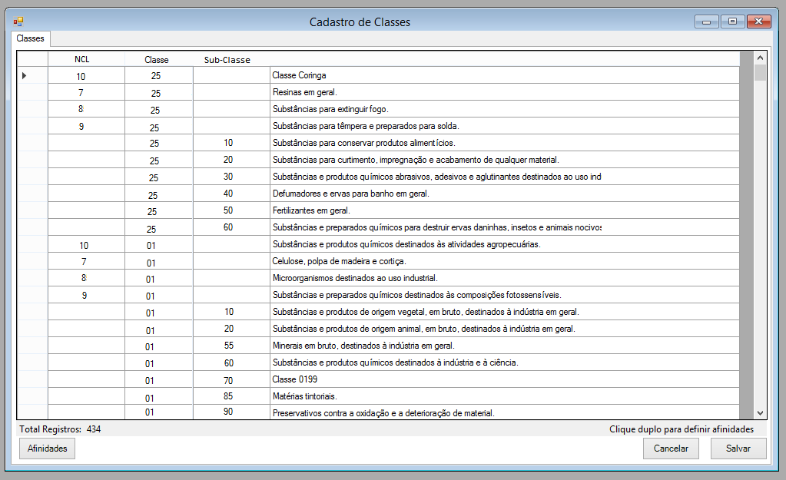

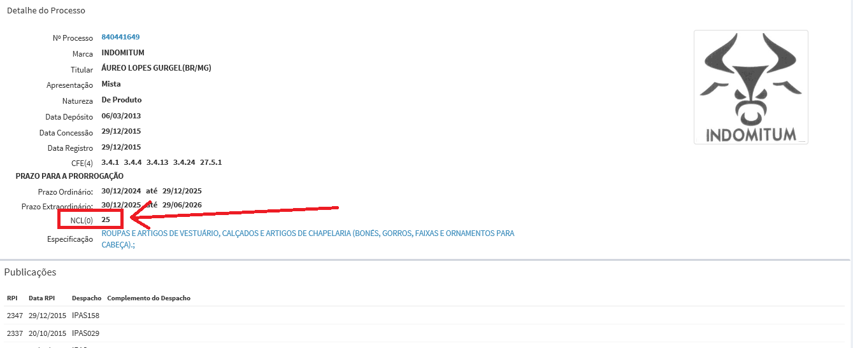
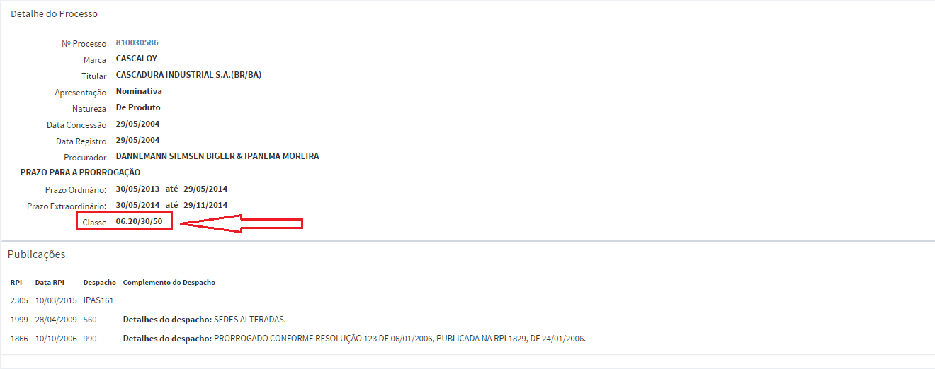

Cadastro de afinidades de Classes - Esse cadastro refere-se a afinidades de todas as classes, tanto as Nacionais x Nacionais, Nacionais x Internacionais, e Internacionais x Internacionais em todas as Edições da NCL 7, 8, 9 e 10.
A escolha de busca COM afinidade de classes é importante para que o sistema retorne resultados somente de marcas que guardem semelhança entre produtos/produtos, produtos/serviços ou serviços/serviços.

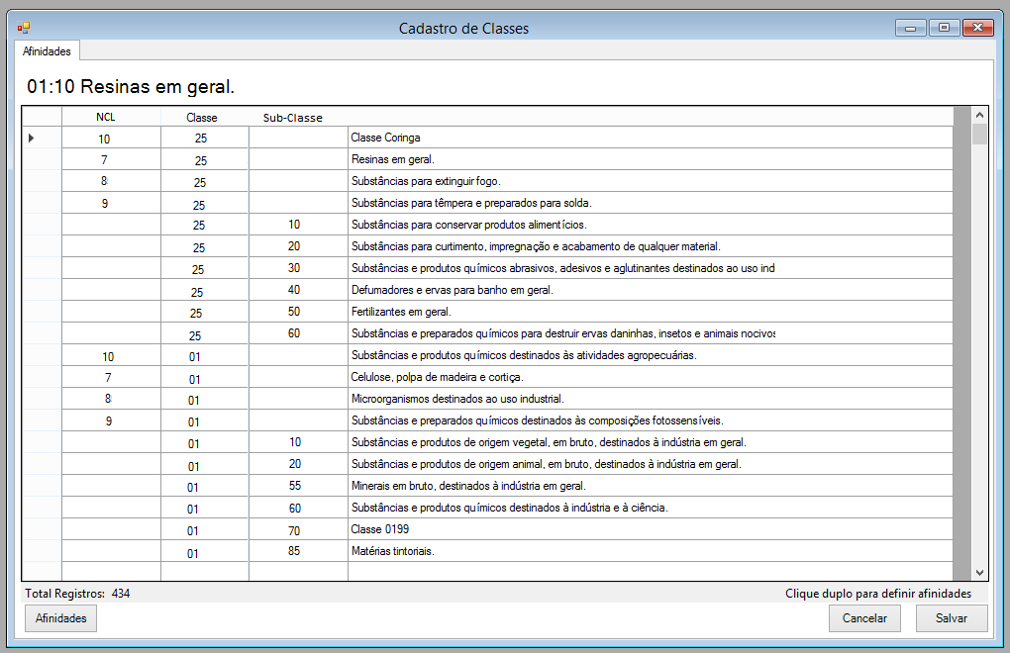

Cadastro de regras ortográficas - Serão as regras e critérios que alteram ortográfica e/ou foneticamente o elemento nominativo da marca para pesquisa da marca no filtro de busca COM FONÉTICA, sendo possível pesquisar também SEM FONÉTICA, ou seja, a busca é realizada diretamente na marca. Essas regras são utilizadas para igualar as palavras diferentes, tornando-as semelhantes para a colidência.

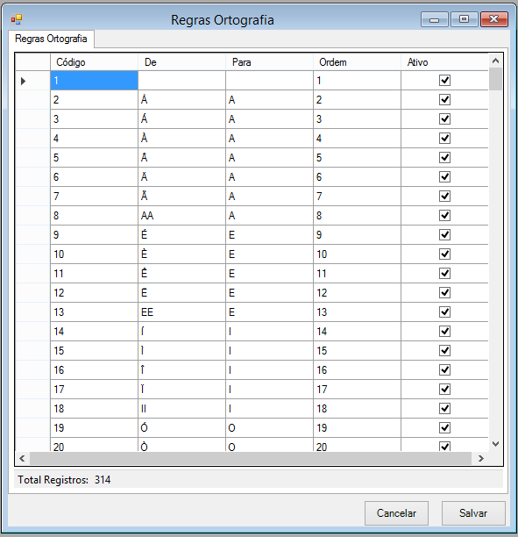

Modelo de tela integrada para importação da RPI, NCL e Imagens - Tela de importação dos dados da RPI em XML e respectiva NCL e imagens. (Aqui nós podemos unificar com o extrator já existente).

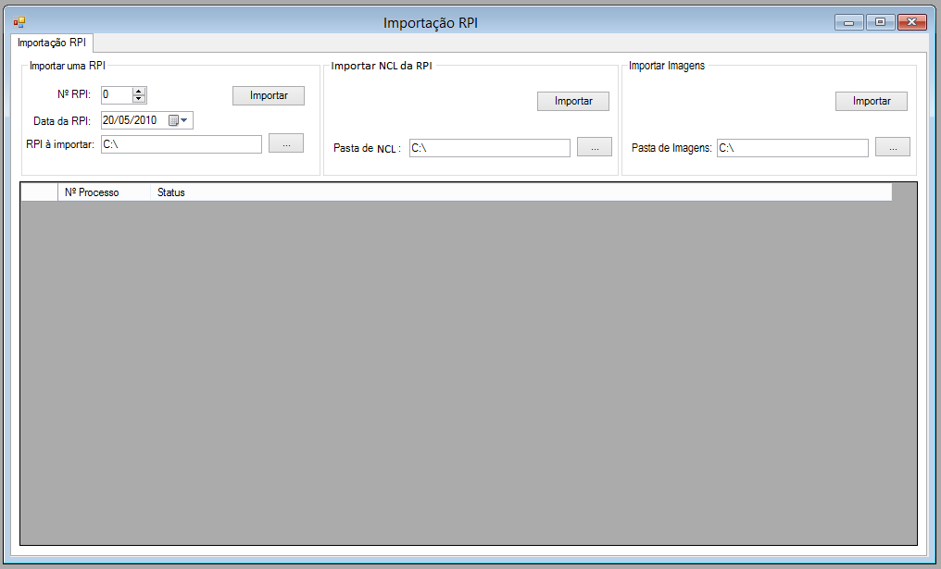

Tela de pesquisa: Para pesquisa na base de dados das RPIs deverá ter uma tela com filtros de busca que podem ter seus campos combinados para obtenção de um resultado específico. Vide Exemplo:

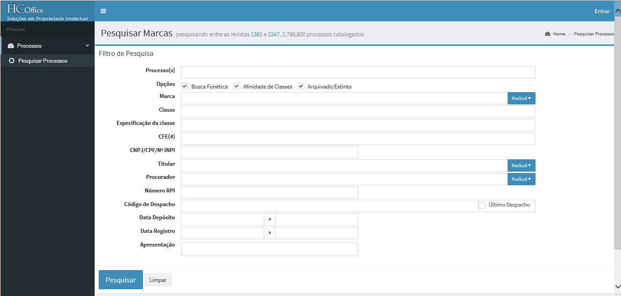

Tela de resultado da pesquisa: A tela abaixo apresenta os resultados da busca realizada na tela acima, relacionando os processos de marcas com seus respectivos dados.

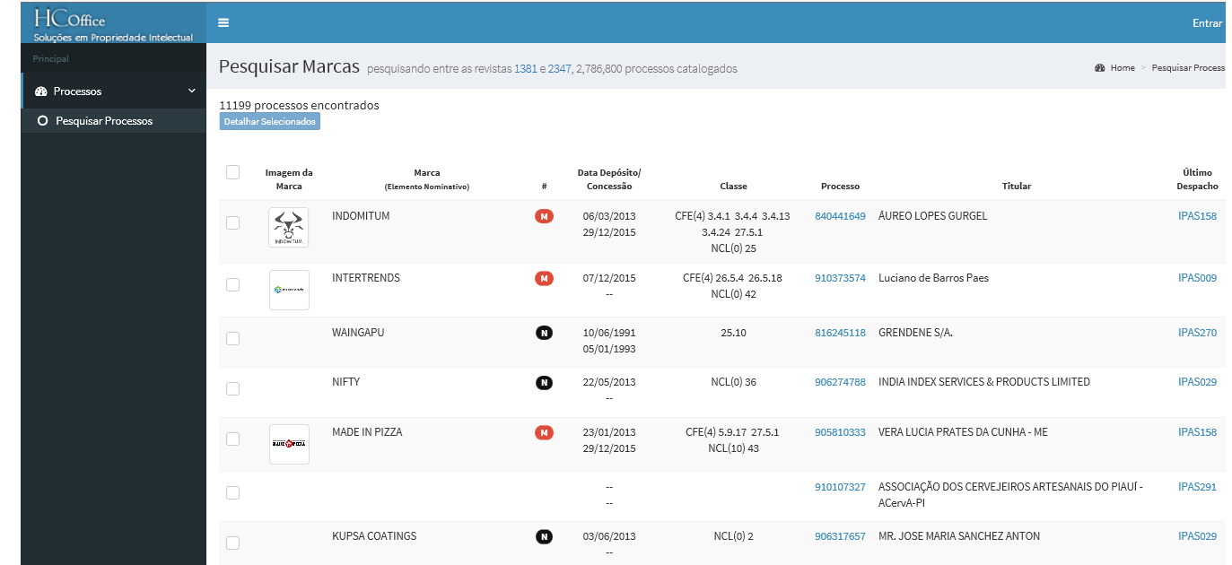

Detalhamento dos dados do processo pesquisado.

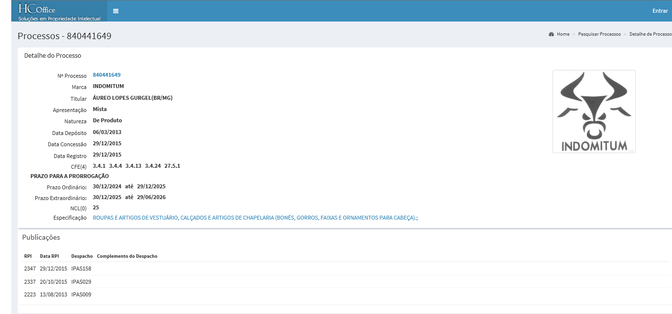
Regras de impressão
Criação de regra de impressão/geração dos resultados da pesquisa em formato a ser escolhido pelo usuário, com as opções de impressão em PDF e geração de arquivo em Word.

Os formatos de impressão poderão ser resumido ou detalhado.

- Resumido: O relatório apresentará os dados parecido com o formato apresentado na tela de resultados de pesquisa do site.

- Detalhado: O relatório apresentará o formato parecido com o detalhamento do processo da tela do site, sendo apresentado um processo embaixo do outro. Deverá haver nessa opção de impressão ou geração de arquivo onde o usuário poderá selecionar a quantidade de publicação a ser apresentada no campo "histórico de publicações", sendo a 1ª opção padrão "todas as publicações" ou indicação de quantidade por número (podendo ser 1, 2, 3 ou 4)

Cadastro de usuários
- Envio de senha por e-mail para primeiro acesso e redefinição.
- Criar funcionalidade para desabilitar usuário.

Cadastro de perfil de usuário com seleção de funcionalidades
- Cadastrar perfil
- Selecionar funcionalidades a que usuários do perfil terão acesso
- No perfil de usuário selecionar perfil
- Carregar a partir do perfil carregado

Observações

- No novo sistema, o campo Número RPI não deve mais ser exibido na tela de pesquisa.

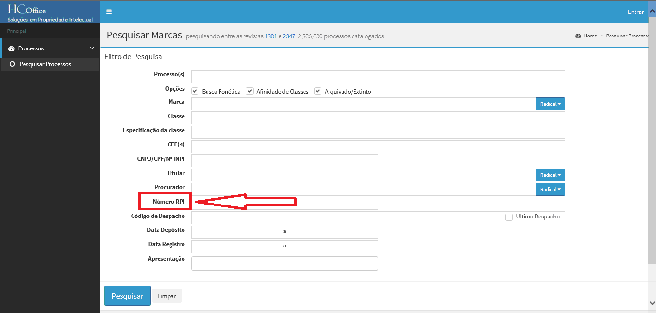

- Todas listas referentes a cadastro exibidas neste documento serão fornecidas em planilha Excel para que sejam importadas para a base de dados.
- No cadastro de processos, ao passar mouse sobre a imagem do processo, deve ser mostrado código de imagem (Código Viena).

- Quando for efetuado um login com usuário já logado este deve ser derrubado.
- Ao logar-se utilizando login de usuário, todas as instâncias logadas com o mesmo usuário devem ser derrubadas.

